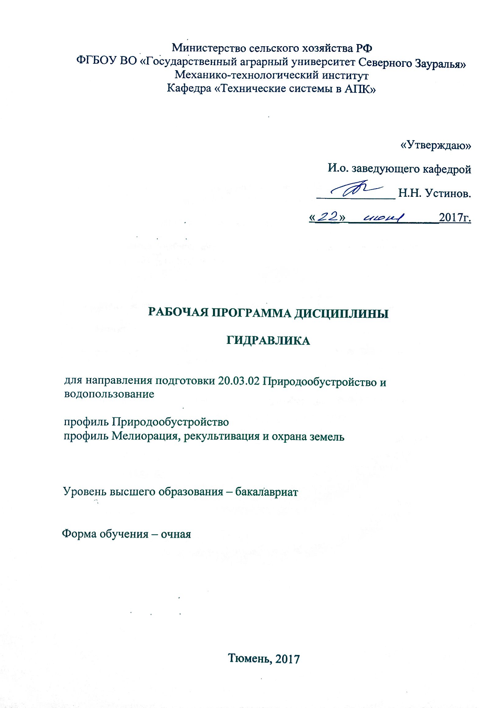
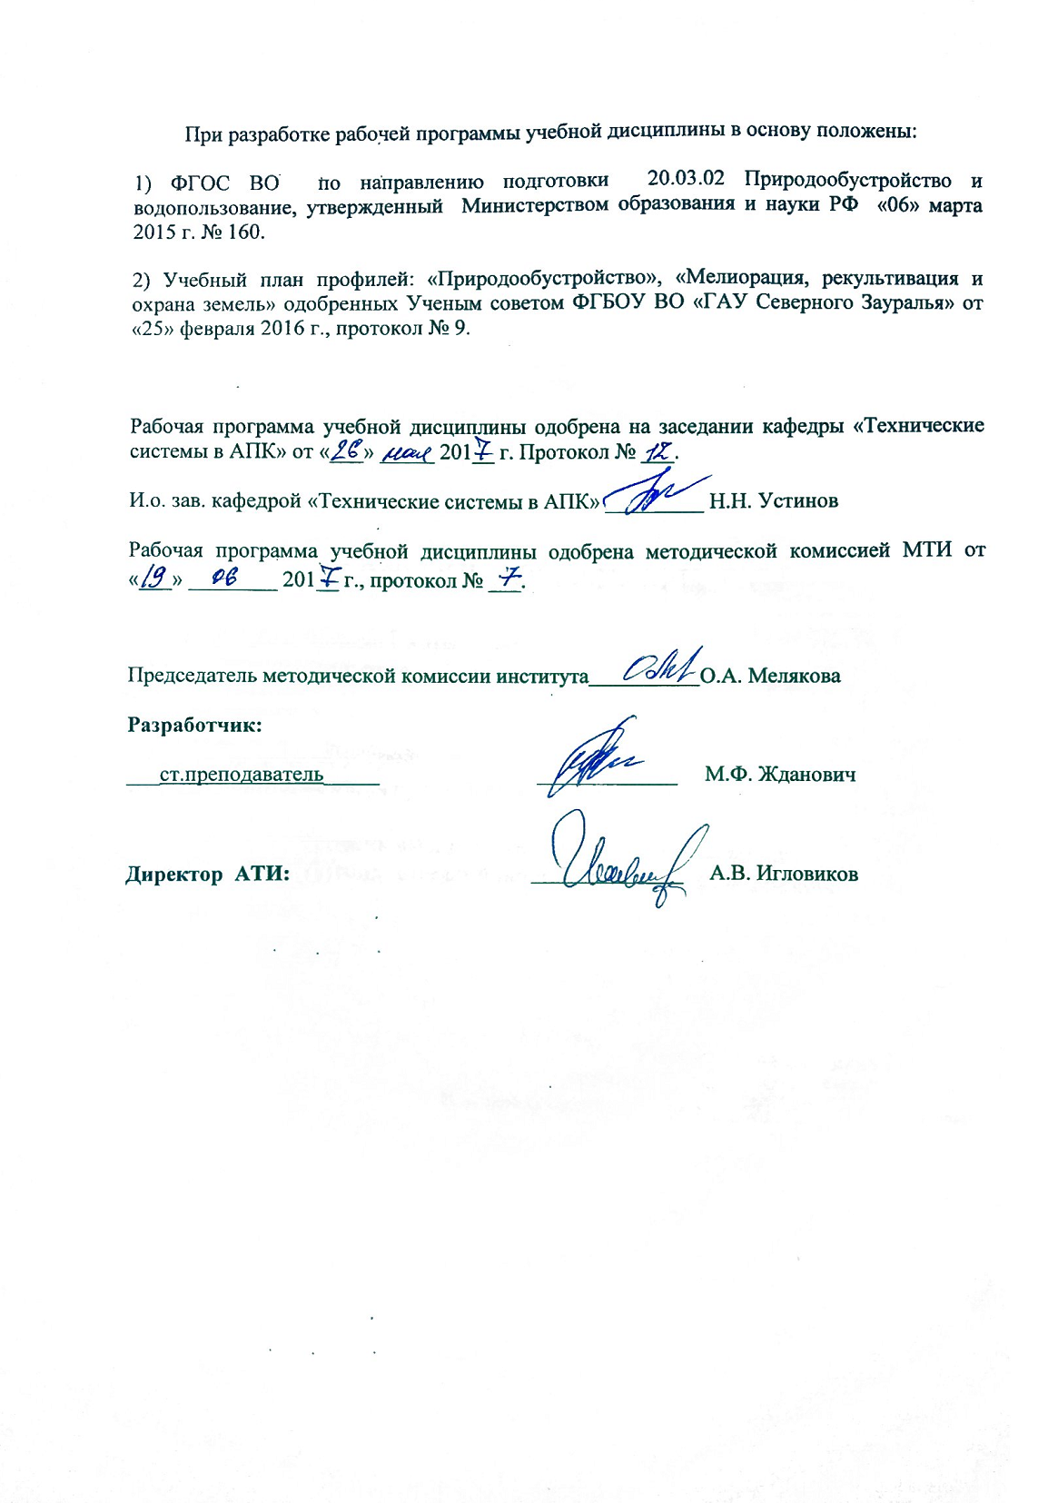
1. Перечень планируемых результатов обучения по дисциплине, соотнесенных с планируемыми результатами освоения образовательной программы
Коды компетенции | Результаты освоения | Перечень планируемых результатов обучения по дисциплине
ПК-4 | Способностью оперировать техническими средствами при производстве работ по природообустройству и водопользованию, при измерении основных параметров природных и технологических процессов. | знать:  - принцип работы основных технических средств при производстве работ по природообустройству и водопользованию.  уметь:  - измерять основные параметры природных и технологических процессов при производстве работ по природообустройству и водопользованию.  владеть:  - методикой расчета гидравлических и геометрических характеристик основных гидротехнических устройств.
ПК-12 | Способностью использовать методы выбора структуры и параметров систем природообустройства и водопользования. | знать:  - основные виды гидравлических механизмов, методы исследования и расчета их критических и динамических характеристик.  уметь:  - решать теоретические задачи, используя основные законы гидромеханики.  владеть:  - методами определения основных параметров систем природообустройства и водопользования.
ПК-16 | Способностью использовать основные законы естественнонаучных дисциплин, методы математического анализа и моделирования, теоретического и экспериментального исследования при решении профессиональных задач. | знать:  - основные законы гидравлики при решении инженерных задач.  уметь:  - применять алгоритмы решения инженерных задач с применением законов гидравлики.  владеть:  - методами теоретического и экспериментального исследования в гидромеханике.

2. Место дисциплины в структуре образовательной программы

Дисциплина «Гидравлика» в соответствии с учебным планом входит в Блок 1 (базовая часть) учебного плана подготовки бакалавра по направлению 20.03.02 «Природообустройство и водопользование» профилей «Природообустройство» и «Мелиорация, рекультивация и охрана земель».
Предшествующими дисциплинами являются «Математика» и «Физика».
Студенты после освоения этих дисциплин должны:
- знать основные физические свойства жидкостей и их размерность;
- уметь определять направление и характер действующих сил, рассматриваемой системы;
- владеть методиками дифференцирования и интегрирования по заданной области.
Это необходимо для усвоения дисциплины «Гидравлика».
Знания, умения и владения, получаемые при изучении дисциплины «Гидравлика» необходимы для изучения дисциплин «Водохозяйственные системы и водопользование» и «Машины и оборудование для природообустройства и водопользования» у профиля «Природообустройство» и дисциплин «Водохозяйственные системы и водопользование», «Машины и оборудование для природообустройства и водопользования», «Насосы и насосные станции», «Гидравлика каналов» и «Мелиоративные гидротехнические сооружения» у профиля «Мелиорация, рекультивация и охрана земель».

Дисциплина изучается на 2 курсе в 4 семестре по очной форме обучения.

3. Объем дисциплины и виды учебной работы

Общая трудоемкость дисциплины составляет 144 часа, 4 зачетные единицы.

Вид учебной работы | Очная форма
Вид учебной работы | 4 семестр
Аудиторные занятия (всего) | 72
В том числе:
Лекции | 36
Лабораторные занятия (ЛЗ) | 36
Самостоятельная работа (всего) | 72
В том числе:
Проработка материала лекций, подготовка к ЛЗ | 16
Самостоятельное изучение тем | 4
Расчетно-графическая работа | 16
Подготовка к экзамену | 36
Вид промежуточной аттестации | экзамен
Общая трудоемкость час  зач. ед. | 144  4

4. Содержание дисциплины

4.1. Содержание разделов дисциплины
№ раздела | Наименование раздела дисциплины | Содержание раздела
1 | 2 | 3
1 | Основные физические свойства жидкостей | Молекулярная структура и особенности жидкого и газообразного состояния среды. Плотность сплошной среды. Объемные свойства жидкостей. Вязкость капельных жидкостей. Поверхностное натяжение жидкостей. Кипение жидкостей. Кавитация.
2 | Статика жидкости | Общие условия равновесия. Основная теорема гидростатики. Основное уравнение гидростатики (уравнение Эйлера). Равновесие несжимаемой жидкости в сообщающихся сосудах. Измерение давления. Силы давления покоящейся жидкости на криволинейные и плоские поверхности. Относительное равновесие несжимаемой жидкости. Закон Архимеда.
3 | Основы кинематики и динамики жидкости | Основные понятия и определения кинематики жидкости. Уравнение неразрывности. Уравнение Бернулли для одномерного потока вязкой несжимаемой жидкости. Потери давления на гидравлических сопротивлениях. Основы теории подобия и анализа размерностей. Ламинарный и турбулентный режимы движения жидкостей.
4 | Истечение жидкости через отверстия и насадки | Истечение жидкости при постоянном напоре. Свойства струи при истечении. Виды насадков. Истечение жидкости из резервуара при переменном напоре (опорожнение резервуаров).
5 | Расчет трубопроводных систем | Классификация трубопроводов. Расчет простого трубопровода при движении жидкости. Расчет сложного трубопровода при движении жидкости. Работа нагнетателя в сети. Прямой гидравлический удар в трубах.
4.2. Разделы дисциплины и междисциплинарные связи с обеспечиваемыми (последующими) дисциплинами
№ раздела | Наименование обеспечиваемых (последующих) дисциплин | Номера разделов и глав данной дисциплины, необходимых для изучения обеспечиваемых (последующих) дисциплин
№ раздела | Наименование обеспечиваемых (последующих) дисциплин | 1 | 2 | 3 | 4 | 5
1. | Водохозяйственные системы и водопользование | + | + | + | + | +
2. | Машины и оборудование для природообустройства и водопользования |  | + | + | + | +
3. | Насосы и насосные станции |  |  | + |  | +
4. | Гидравлика каналов |  | + | + | + | +
5. | Мелиоративные гидротехнические сооружения |  | + | + | + | +

4.3. Разделы дисциплин и виды занятий

Очная форма обучения

№ раздела | Наименование разделов | Лекции | ЛЗ | СРС | Всего
1 | Основные физические свойства жидкостей | 2 | 2 | 2 | 6
2 | Статика жидкости | 6 | 6 | 3 | 15
3 | Основы кинематики и динамики жидкости | 10 | 10 | 5 | 25
4 | Истечение жидкости через отверстия и насадки | 8 | 8 | 2 | 18
5 | Расчет трубопроводных систем | 10 | 10 | 5 | 25
 | Расчетно-графическая работа | - | - | 16 | 16
 | Экзамен | - | - | 36 | 36
Итого |  | 36 | 36 | 72 | 144

4.4. Лабораторные занятия
№ П/П | № раздела дисциплины | Тематика лабораторных занятий | Трудоемкость, (час)
1 | 2 | 3 | 4
1 | 1 | Определение основных показателей, характеризующих термодинамическое состояние жидкостей и газов | 2
2 | 2 | Определение гидростатического давления и его силы на плоские и криволинейные поверхности | 2
3 | 2 | Определение параметров и показателей покоящейся жидкости при движении, заполненного ею сосуда | 2
4 | 2 | Определение показателей состояния при условии равновесия жидкости в поле силы тяжести | 2
5 | 3 | Определение гидродинамического давления и скорости при установившемся движения жидкости | 2
6 | 3 | Определение гидравлических потерь на местные сопротивления и сопротивления по длине трубопровода | 4
7 | 3 | Изучение режимов движения (опыт Рейнольдса) | 4
8 | 4 | Определение скорости, расхода и гидродинамического давления при истечении жидкости из отверстий и насадков под постоянным напором | 4
9 | 4 | Определение скорости, расхода и гидродинамического давления при истечении жидкости из отверстий и насадков под переменным напором | 4
10 | 5 | Определение параметров движения жидкости в простых трубопроводах | 2
11 | 5 | Определение параметров движения жидкости в сложных трубопроводах | 4
12 | 5 | Изучение явления гидравлического удара | 4
Итого |  |  | 36

4.5. Курсовой проект (работа) не предусмотрен учебным планом.

5. Учебно-методическое обеспечение самостоятельной работы студентов
Очная форма обучения
№ п/п | № семестра | Наименование раздела учебной дисциплины | Виды СРС | Всего часов | Вид контроля
1 | 2 | 3 | 4 | 5 | 6
1 | 5 | Основные физические свойства жидкостей | Проработка материала лекций, подготовка к ЛЗ | 2 | Собеседование
2 | 5 | Статика жидкости | Проработка материала лекций, подготовка к ЛЗ | 4 | Собеседование
2 | 5 | Статика жидкости | Самостоятельное изучение тем | 1 | Собеседование
3 | 5 | Основы кинематики и динамики жидкости | Проработка материала лекций, подготовка к ЛЗ | 4 | Собеседование
3 | 5 | Основы кинематики и динамики жидкости | Самостоятельное изучение тем | 1 | Собеседование
4 | 5 | Истечение жидкости через отверстия и насадки | Проработка материала лекций, подготовка к ЛЗ | 2 | Собеседование
4 | 5 | Истечение жидкости через отверстия и насадки | Самостоятельное изучение тем | 1 | Собеседование
5 | 5 | Расчет трубопроводных систем | Проработка материала лекций, подготовка к ЛЗ | 4 | Собеседование
5 | 5 | Расчет трубопроводных систем | Самостоятельное изучение тем | 1 | Собеседование
Расчетно-графическая работа |  |  |  | 16 | Защита РГР
Экзамен |  |  |  | 36 | Экзамен
ИТОГО часов в семестре |  |  |  | 72

5.1. Учебно-методические материалы для самостоятельной работы:
- Жданович М.Ф. Методические указания к выполнению расчетно-графической работы по дисциплине «Гидравлика» для студентов всех форм обучения. [Электронный ресурс] – Тюмень: ГАУ Северного Зауралья, 2016. – 54 с.
- Жданович М.Ф. Курс лекций по дисциплине «Гидравлика» для студентов всех форм обучения. [Электронный ресурс] – Тюмень: ГАУ Северного Зауралья, 2016. – 89 с.
5.2. Темы, выносимые на самостоятельное изучение:
  - Измерение давления.
  - Основы теории подобия и анализа размерностей.
- Свойства струи при истечении жидкости из насадков и отверстий.
- Расчет сифонного трубопровода.

6. Фонд оценочных средств для проведения промежуточной аттестации обучающихся по дисциплине

6.1 Перечень компетенций с указанием этапов их формирования в процессе освоения образовательной программы
№ п/п | Контролируемые разделы дисциплины (результаты по разделам) | Код контролируемой компетенции (или её части) | Наименование оценочного средства
1 | 2 | 3 | 4
1. | Основные физические свойства жидкостей | ПК-16 (знать, уметь) | Экзаменационный билет
2. | Статика жидкости | ПК-4 | Экзаменационный билет
2. | Статика жидкости | ПК-12 | Экзаменационный билет
2. | Статика жидкости | ПК-16 | Экзаменационный билет
3. | Основы кинематики и динамики жидкости | ПК-4 | Экзаменационный билет
3. | Основы кинематики и динамики жидкости | ПК-12 | Экзаменационный билет
3. | Основы кинематики и динамики жидкости | ПК-16 | Экзаменационный билет
4. | Истечение жидкости через отверстия и насадки | ПК-4 | Экзаменационный билет
4. | Истечение жидкости через отверстия и насадки | ПК-12 | Экзаменационный билет
4. | Истечение жидкости через отверстия и насадки | ПК-16 | Экзаменационный билет
5. | Расчет трубопроводных систем | ПК-4 | Экзаменационный билет
5. | Расчет трубопроводных систем | ПК-12 | Экзаменационный билет
5. | Расчет трубопроводных систем | ПК-16 | Экзаменационный билет

6.2 Описание показателей и критериев оценивания компетенций на различных этапах их формирования, описание шкал оценивания:
Показатели оценивания | Критерии оценивания
Показатели оценивания | Достаточный уровень (удовлетворительно) | Средний уровень (хорошо) | Высокий уровень (отлично)
ПК-4 способностью оперировать техническими средствами при производстве работ по природообустройству и водопользованию, при измерении основных параметров природных и технологических процессов.
Знать: | Обобщенные и поверхностные знания о принципе работы основных технических средств при производстве работ по природообустройству и водопользованию. | В достаточном объеме, но с отдельными пробелами о принципе работы основных технических средств при производстве работ по природообустройству и водопользованию. | В полном объеме о принципе работы основных технических средств при производстве работ по природообустройству и водопользованию.
Уметь: | В целом успешно, но не систематически проводить измерения основных параметров природных и технологических процессов при производстве работ по природообустройству и водопользованию. | В целом успешно, с отдельными пробелами проводить измерения основных параметров природных и технологических процессов при производстве работ по природообустройству и водопользованию. | Успешно и в полном объеме проводить измерения основных параметров природных и технологических процессов при производстве работ по природообустройству и водопользованию.
Иметь навыки  и/или опыт: | В целом успешного, но не систематического применения навыков по расчету гидравлических и геометрических характеристик основных гидротехнических устройств. | В целом успешного, но с отдельными пробелами применения навыков по расчету гидравлических и геометрических характеристик основных гидротехнических устройств. | Успешного и систематического применения навыков по расчету гидравлических и геометрических характеристик основных гидротехнических устройств.
ПК-12 способностью использовать методы выбора структуры и параметров систем природообустройства и водопользования.
Знать: | Обобщенные и поверхностные знания о принципе работы основных видов гидравлических механизмов, методы исследования и расчета их критических и динамических характеристик. | В достаточном объеме, но с отдельными пробелами о принципе работы основных видов гидравлических механизмов, методы исследования и расчета их критических и динамических характеристик. | В полном объеме о принципе работы основных видов гидравлических механизмов, методы исследования и расчета их критических и динамических характеристик.
Уметь: | В целом успешно, но не систематически решать теоретические задачи, используя основные законы гидромеханики. | В целом успешно, с отдельными пробелами решать теоретические задачи, используя основные законы гидромеханики. | Успешно и в полном объеме решать теоретические задачи, используя основные законы гидромеханики.
Иметь навыки  и/или опыт: | В целом успешного, но не систематического применения навыков по определению основных параметров систем природообустройства и водопользования. | В целом успешного, но с отдельными пробелами применения навыков по определению основных параметров систем природообустройства и водопользования. | Успешного и систематического применения навыков по определению основных параметров систем природообустройства и водопользования.
ПК-16 способностью использовать основные законы естественнонаучных дисциплин, методы математического анализа и моделирования, теоретического и экспериментального исследования при решении профессиональных задач.
Знать: | Обобщенные и поверхностные знания об основных законах гидравлики при решении инженерных задач. | В достаточном объеме, но с отдельными пробелами об основных законах гидравлики при решении инженерных задач. | В полном объеме об основных законах гидравлики при решении инженерных задач.
Уметь: | В целом успешно, но не систематически применять алгоритмы решения инженерных задач с применением законов гидравлики. | В целом успешно, с отдельными пробелами применять алгоритмы решения инженерных задач с применением законов гидравлики. | Успешно и в полном объеме применять алгоритмы решения инженерных задач с применением законов гидравлики..
Иметь навыки  и/или опыт: | В целом успешного, но не систематического применения навыков теоретического и экспериментального исследования в гидромеханике. | В целом успешного, но с отдельными пробелами применения навыков теоретического и экспериментального исследования в гидромеханике. | Успешного и систематического применения навыков теоретического и экспериментального исследования в гидромеханике.

6.2.1. Шкала оценивания
Шкала оценивания экзамена
Оценка | Описание
Отлично | Демонстрирует полное понимание законов гидромеханики. Все требования, предъявляемые к теоретическим и практическому заданиям выполнены полном объеме.
Хорошо | Демонстрирует значительное понимание законов гидромеханики. Все требования, предъявляемые к теоретическим и практическому заданиям выполнены.
Удовлетворительно | Демонстрирует частичное понимание законов гидромеханики. Большинство требований, предъявляемые к теоретическим и практическому заданиям выполнены.
Не удовлетворительно | Демонстрирует небольшое понимание законов гидромеханики. Многие требования, предъявляемые к теоретическим и практическому заданиям не выполнены.
6.3. Типовые контрольные задания или иные материалы:
Указаны в приложении 1.

6.4 Методические материалы, определяющие процедуры оценивания знаний, умений, навыков и (или) опыта деятельности, характеризующих этапы формирования компетенций

Процедура оценивания экзамена

Согласно положению о текущем контроле и промежуточной аттестации студентов, принятого в ФГБОУ ВО «ГАУ Северного Зауралья» 4 апреля 2016 года, протокол №10, экзамен служит формой промежуточной аттестации и сдается в период экзаменационных сессий. Экзамен проходит в назначенный деканатом день согласно графику сессии.
Студенты должны выполнить расчетно-графическую работу и сдать экзамен, предусмотренные учебным планом.
Экзаменационный билет содержит три вопроса (два теоретических и один практический). Вопросы для экзамена выдаются студентам заранее. На подготовку к ответу по билету отводится 30 минут и не более 20 минут на беседу с преподавателем, после чего обучающемуся выставляется оценка согласно шкале оценивания экзамена (п.6.2.1).
Оценка за экзамен может быть снижена, если студент в течение семестра не выполнил программу по дисциплине и условия текущего контроля, который включает:
- получение оценки «зачтено» за собеседование по темам, выносимым на самостоятельное изучение;
- успешная защита расчетно-графической работы.
Во время сдачи экзамена студенту разрешается пользоваться только ручкой, калькулятором, справочным материалом и экзаменационным билетом.
Критерии оценки:
– оценка «отлично» выставляется, если студент обладает глубокими и прочными знаниями по предмету; при ответе на все три вопроса продемонстрировал исчерпывающее, последовательное и логически выстроенное изложение; правильно сформулировал понятия и закономерности по вопросам; использовал примеры из практики; сделал вывод по излагаемому материалу;
– оценка «хорошо» выставляется, если студент обладает достаточно полным знанием изучаемой дисциплины; его ответ представляет грамотное изложение учебного материала по существу; отсутствуют существенные неточности в формулировании понятий; правильно применены теоретические положения, подтвержденные примерами; сделан вывод; два вопроса освещены полностью или один вопрос освещён полностью, а два других доводятся до логического завершения при наводящих/дополнительных вопросах преподавателя;
– оценка «удовлетворительно» выставляется, если студент имеет общие знания основного материала без усвоения некоторых существенных положений; формулирует основные понятия с некоторой неточностью; затрудняется в приведении примеров, подтверждающих теоретические положения; один вопрос разобран полностью, два начаты, но не завершены до конца; три вопроса начаты и при помощи наводящих вопросов доводятся до конца;
– оценка «неудовлетворительно» выставляется, если студент не знает значительную часть материала; допустил существенные ошибки в процессе изложения; не умеет выделить главное и сделать вывод; приводит ошибочные определения; ни один вопрос не рассмотрен до конца, наводящие вопросы не помогают.

7. Перечень основной и дополнительной учебной литературы, необходимой для освоения дисциплины:
а) основная литература:
1. Гидравлика [Электронный ресурс]: учебно-методическое пособие/ — Электрон. текстовые данные.— Самара: Самарский государственный архитектурно-строительный университет, ЭБС АСВ, 2013.— 260 c.— Режим доступа: http://www.iprbookshop.ru/20459.— ЭБС «IPRbooks», по паролю.

б) дополнительная:
1. Рухленко А.П. Гидравлика: Примеры решения задач / А.П. Рухленко – Тюмень: ТГСХА, 2010. – 55 с.
2. Рухленко А.П. Сборник задач по гидравлике и гидравлическим машинам / А.П. Рухленко – Тюмень: ТГСХА, 2008. – 148 с.
3. Рухленко А.П. Гидравлика и гидравлические машины / А.П. Рухленко – Тюмень: ТГСХА, 2007. – 112 с.

8. Перечень ресурсов информационно-телекоммуникационной сети "Интернет"
(базы данных, информационно-справочные и поисковые системы, интернет ресурсы)
www.agris.ru – Международная информационная система по сельскому хозяйству и смежным с ними отраслям.
www.agro-prom.ru – Информационный портал по сельскому хозяйству и аграрной науке.

9. Методические указания для обучающихся по освоению дисциплины
1. Жданович М.Ф. Методические указания для лабораторных занятий по дисциплине «Гидравлика» для студентов всех форм обучения. [Электронный ресурс] – Тюмень: ГАУ Северного Зауралья, 2016. – 68 с.
10. Материально-техническое обеспечение дисциплины
Программное обеспечение не требуется
11. Материально-техническое обеспечение
Для чтения лекций по дисциплине «Гидравлика» необходимы аудитории для использования мультимедийных средств. Лабораторные занятия по дисциплине «Гидравлика» проводится в специальных аудиториях.

